Stand: 1.8. 2007
Hilbert Meyer:
Ergänzung zum LEITFADEN UNTERRICHTSVORBEREITUNG (2007),
Abschnitt 3 der ACHTEN LEKTION (Seiten 229-236)

Zehnerkatalog

Merkmale guten Unterrichts
Im LEITFADEN wird auf S. 229 vorgeschlagen, den ZEHNERKTALOG als theoretischen Orientierungsrahmen für die Auswertung des Unterrichts zu nutzen. Das macht Sinn, weil der Katalog die ganze Bandbreite von Aspekten erfasst, unter denen sich Unterricht betrachten lässt. Insbesondere als Anfänger sollten Sie sich aber dafür hüten, alle zehn Merkmale auf einmal an Ihrer Stunde durchdeklinieren zu wollen. Statt des Meyerschein Zehnerkatalogs können Sie ebenso gut den von Andreas Helmke (2006) formulierten Katalog nehmen, der ebenfalls zehn Merkmale umfasst.
Die empirische Unterrichtsforschung hat in den letzten zehn, fünfzehn Jahren erhebliche Fortschritte gemacht. Deshalb können wir heute sehr viel genauer als früher sagen, welche Merkmale alltäglichen Unterrichts zu dauerhaft hohen kognitiven, methodischen und sozialen Lernerfolgen beitragen. In dem Buch „Was ist guter Unterricht“ (Meyer 2004) habe ich diese Forschungsergebnisse zusammengetragen, bildungstheoretisch gewichtet, am Didaktischen Sechseck auf Vollständigkeit überprüft und dann zu einem Merkmalskatalog zusammengefasst.
Zehn Merkmale guten Unterrichts
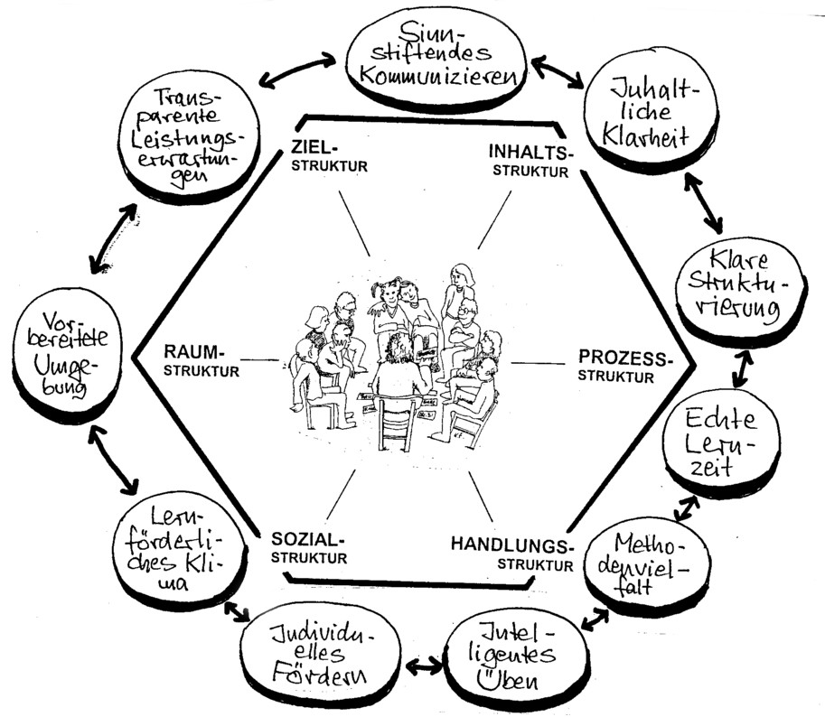
Führen:
(1) Klare Strukturierung des Unterrichts (Prozess-, Ziel- und Inhaltsklarheit; Rollenklarheit, Absprache von Regeln, Ritualen und Freiräumen)
(2) Hoher Anteil echter Lernzeit (durch gutes Zeitmanagement; Pünktlichkeit; Auslagerung von Organisationskram; Rhythmisierung des Tagesablaufs)
(3) Inhaltliche Klarheit (durch Verständlichkeit der Aufgabenstellung, Monitoring des Lernverlaufs, Plausibilität der Themenstrukturierung, Klarheit und Verbindlichkeit der Ergebnissicherung)
(4) Transparente Leistungserwartungen (durch ein an den Richtlinien oder Bildungsstandards orientiertes, dem Leistungsvermögen der Schülerinnen und Schüler entsprechendes Lernangebot und zügige förderorientierte Rückmeldungen zum Lernfortschritt)
(5) Methodenvielfalt (Reichtum an Inszenierungstechniken; Vielfalt der Handlungsmuster; Variabilität der Verlaufsformen und Lernorte; Ausbalancierung der Grundformen des Unterrichts)
Fördern:
(6) Lernförderliches Klima (durch gegenseitigen Respekt, verlässlich eingehaltene Regeln, Verantwortungsübernahme, Gerechtigkeit und Fürsorge)
(7) Sinnstiftendes Kommunizieren (durch Planungsbeteiligung, Gesprächskultur, Schülerkonferenzen, Lerntagebücher und Schülerfeedback)
(8) Individuelles Fördern (durch Freiräume, Geduld und Zeit; durch innere Differenzierung und Integration; durch individuelle Lernstandsanalysen und abgestimmte Förderpläne; besondere Förderung von Schülern aus Risikogruppen)
(9) Intelligentes Üben (durch Bewusstmachen von Lernstrategien, passgenaue Übungsaufträge, gezielte Hilfestellungen und „übefreundliche“ Rahmenbedingungen)
(10) Vorbereitete Umgebung (durch gute Ordnung, funktionale Einrichtung und brauchbares Lernwerkzeug)
(11) Erster Joker (für fachdidaktische Merkmale)
(12) Zweiter Joker (für Erziehungsaufgaben)

Die zehn Merkmale sind keine überzeitlich gültigen Konstanten. Sie können und müssen weiterentwickelt und schulstufen-, schulform- und fächerspezifisch kleingearbeitet werden. Ich nenne Ihnen meine Konstruktionsregeln, damit Sie gegebenenfalls selbst an diese Arbeit gehen können:
(1) Alle zehn Merkmale haben eine äußere, der direkten Beobachtung zugängliche Seite.
(2) Alle zehn Merkmale sind so ausgewählt und definiert worden, dass sowohl die Lehrerinnen und Lehrer als auch die Schülerinnen und Schüler dazu beitragen können, sie im Unterricht stark zu machen. Variablen wie „starke Lehrerpersönlichkeit“ oder „motivierte Schüler“ tauchen deshalb im Zehnerkatalog nicht auf. Sie sind sehr wichtig, aber sie zählen für mich zu den Voraussetzungen, nicht zu den Merkmalen selbst.
(3) Die Nummerierung stellt keine Wichtigkeits-Rangfolge dar. Vielmehr handelt es sich um so etwas wie ein Puzzle aus einzelnen Bausteinen, die erst zusammengefügt ein Ganzes ergeben.
(4) Die Merkmale sind fachdidaktisch gesehen neutral. Sie können aber fachdidaktisch konkretisiert oder durch weitere fachdidaktische Kriterien ergänzt werden, auch wenn hier der Forschungsstand noch nicht ganz so weit ist (Lipowsky 2007). Man könnte z.B. im Englischunterricht das Kriterium „Authentizität der Lernsituationen“ hinzufügen; im Sport aus „echter Lernzeit“ die „echte Bewegungszeit“ machen. Deshalb der erste Joker.
(5) Die Erziehungsaufgaben werden im Katalog nur ansatzweise in den Merkmalen Nr. 6 und 7 angesprochen. Das ist ebenfalls eine Folge der Forschungslage. Wir wissen inzwischen viel über die Faktoren, die kognitives Lernen auslösen. Wir haben aber nur wenige harte Daten zur Sozialerziehung und zur Effektivität einzelner Erziehungsmaßnahmen. Deshalb der zweite Joker.
Vielleicht vermissen Sie einige Variablen guten Unterrichts, die Sie persönlich für das wichtigste Merkmal guten Unterrichts halten, z.B. die Lernbereitschaft der Schüler oder die Persönlichkeitsstruktur des Lehrers. Sie fehlen, weil es sich hier um Voraussetzungen des Lehrers und der Schülerinnen und Schüler handelt, die zum Gelingen des Unterrichts erforderlich sind. Sie haben zentrale Bedeutung für die Interessenbildung und den Lernerfolg der Schülerinnen und Schüler. Aber sie sind – systematisch betrachtet – auf einer anderen Ebene zu verorten:
- Würde man „Lehrerpersönlichkeit“ zum entscheidenden Merkmal guten Unterrichts machen, so wäre Lehrerfortbildung kaum mehr sinnvoll, weil die Entwicklung der Persönlichkeitsstruktur ja mit 20 bis 25 Jahren weitgehend abgeschlossen ist. (Ein Ratschlag wie „Sei humorvoll“ ist deshalb aus meiner Sicht wenig hilfreich!)
- Würde man „Schüler-Begabung“ oder „Motivation“ zum Merkmal guten Unterrichts erheben, müsste ja der Unterricht an Sonderschulen für Lernhilfe per definitionem schlecht und der an Gymnasien per definitionem gut sein. Das Gegenteil ist wahrscheinlicher.
Ich empfehle Ihnen, den Zehnerkatalog als theoretischen Bezugsrahmen der Unterrichtsauswertung zu nutzen. Im Abschnitt 3 des LEITFADENS wird erläutert, wie das vonstatten gehen kann.
Literatur:
Helmke, Andreas (2006): Was wissen wir über guten Unterricht? In: PÄDAGOGIK, Jg. 58, H. 2/2006, S. 42-45.
Lipowsky, Frank (2007): Was wissen wir über guten Unterricht? In: FRIEDRICH-Jahresheft XXV. Seelze: Friedrich Verlag, S. 26-30.
Terhart, Ewald (2007): Was wissen wir über gute Lehrer? In: FRIEDRICH-Jahresheft XXV. Seelze: Friedrich Verlag, S. 20-24.

